МИНОБРНАУКИ РОССИИ

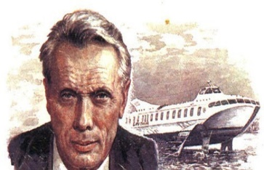ФЕДЕРАЛЬНОЕ ГОСУДАРСТВЕННОЕ БЮДЖЕТНОЕ ОБРАЗОВАТЕЛЬНОЕ

УЧРЕЖДЕНИЕ ВЫСШЕГО ОБРАЗОВАНИЯ

«НИЖЕГОРОДСКИЙ ГОСУДАРСТВЕННЫЙ ТЕХНИЧЕСКИЙ

УНИВЕРСИТЕТ ИМ. Р.Е. АЛЕКСЕЕВА»

(НГТУ)

Институт ИРИТ

Кафедра «Информатика и системы управления»

**ОТЧЕТ**

**по лабораторной работе №1**

Выполнил:

Студент

группы 18-АС

Васильев Кирилл

Проверил:

Зеленский В. П.

Отчет защищен с оценкой: ____________

Дата защиты «___» __________20__ г.

Нижний Новгород

2020 год

**Задание:**

1. Собрать схему

2. Установить для каждого компьютера IP адрес, маску сети

- удалить ipv6 адреса

- запись default route – шлюз по умолчанию

3. Между компьютерам одной сети должен проходить ping, между компьютерами из разных сетей – нет.

4. Запустить wireshark. Выполнить захват пакетов, описать процесс порождения пакетов.

5. Посмотреть виртуальные интерфейсы с помощью ifconfig.

Отчёт: задание на работу, структура сети, доказательства работы, список виртуальных интерфейсов.

1 вариант

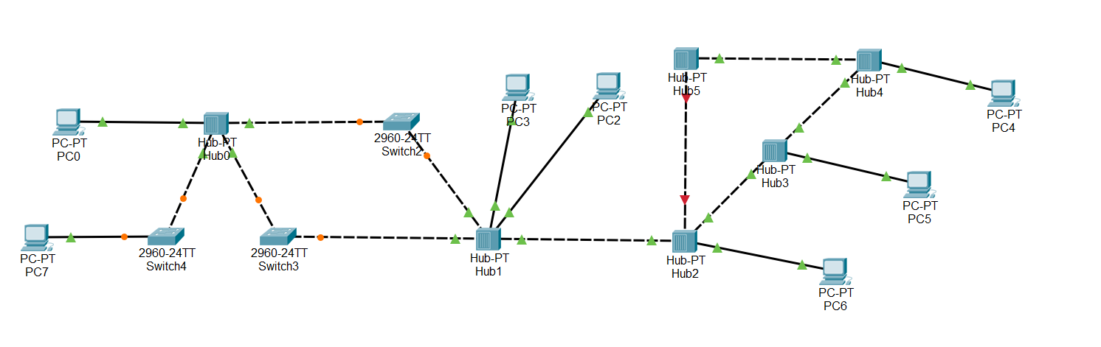

Компьютер PC0 имеет IP-адрес 117.168.0.5.

Компьютер PC7 имеет IP-адрес 117.168.0.1.

Компьютер PC3 и PC2 должны иметь IP-адреса, находящиеся в одной подсети, отличной от других

Компьютер PC4, PC5, PC6 должны иметь IP-адреса, находящиеся в одной подсети, отличной от других

**Результаты выполнения лаболаторной работы**

Сеть

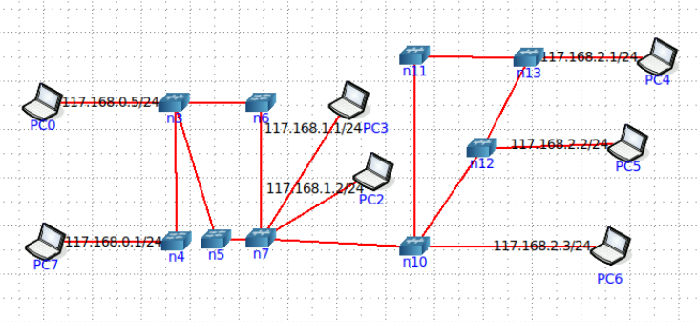

Ping

PC0 – PC7:

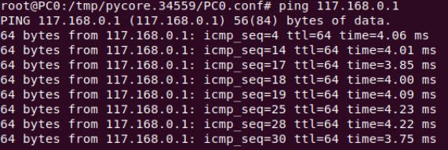

PC2 – PC3:

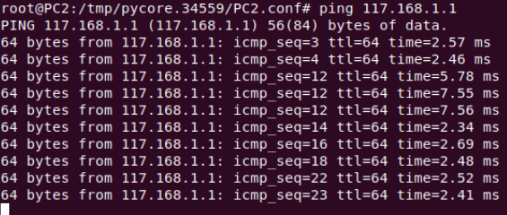

PC4 – PC6:

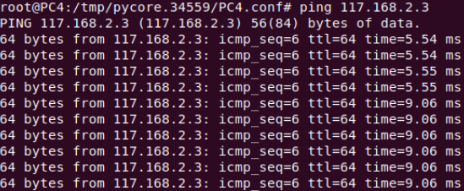

PC0 – PC2:



Wireshark:

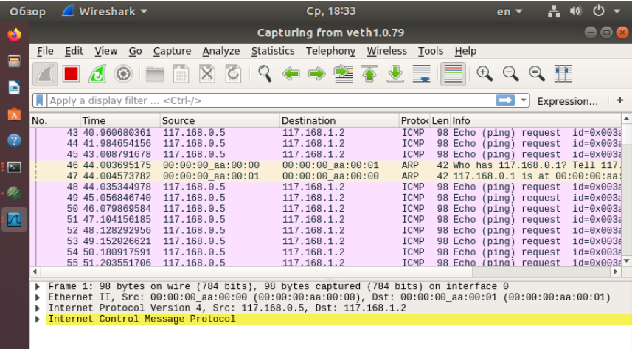

Ifconfig:

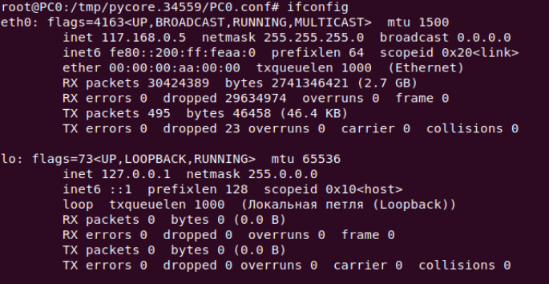

**Вывод:** Я собрал схему и установил для каждого компьютера IP адрес, маску сети. Далее я проверил ping между компьютерами одной сети и между компьютерами из разных сетей. Запустил wireshark. Выполнить захват пакетов, описать процесс порождения пакетов. Посмотрел виртуальные интерфейсы с помощью команды ifconfig.